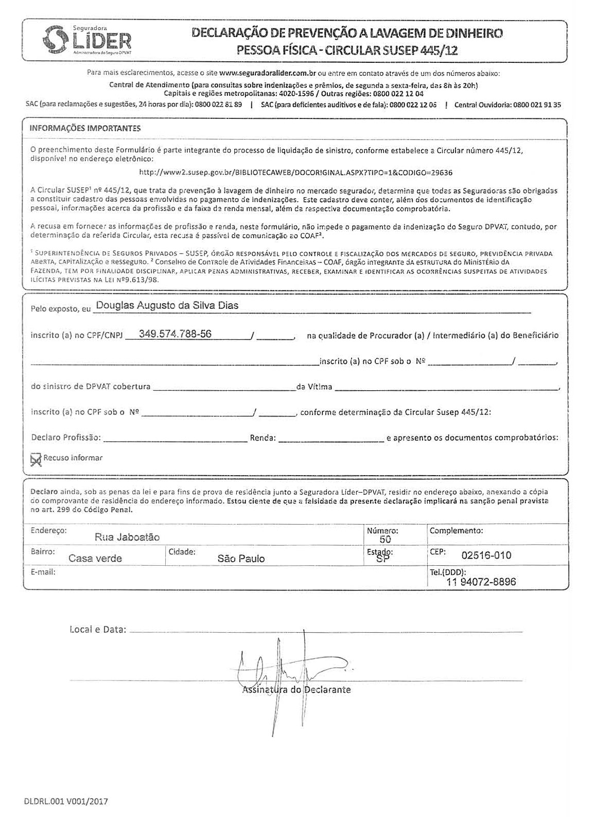­

++=victim.cpf++

++=benef.name++

++=benef.cpf++

++=victim.name++

São Paulo, ++=fullDate ++